**本科生毕业论文**

**网上书城管理系统**

学生姓名

学 号

指导教师

所在学院

专业名称

班 级

**摘 要**

在Internet高速发展的今天，我们生活的各个领域都涉及到计算机的应用，其中包括网上书城管理系统的网络应用，在国外网上书城管理系统已经是很普遍的方式，不过国内的书城管理系统可能还处于起步阶段。网上书城管理系统具有网上书城信息管理功能的选择。网上书城管理系统采用java技术，基于springboot框架，mysql数据库进行开发，实现了首页、个人中心、用户管理、图书类型管理、图书分类管理、图书信息管理、我的收藏管理、系统管理、订单管理等内容进行管理，本系统具有良好的兼容性和适应性，为用户提供更多的网上书城信息，也提供了良好的平台，从而提高系统的核心竞争力。

本文首先介绍了设计的背景与研究目的，其次介绍系统相关技术，重点叙述了系统功能分析以及详细设计，最后总结了系统的开发心得。

关键词：java技术；网上书城管理系统；mysql

**Abstract**

In the rapid development of the Internet today, all areas of our life are involved in the application of computers, including the network application of online book city management system, online book city management system in foreign countries has been a very common way, but the domestic book city management system may still be in its infancy. Online book city management system has the choice of online book city information management function. Online book city management system using Java technology, based on springboot framework, mysql database development, to achieve the home page, personal center, user management, book type management, book classification management, book information management, my collection management, system management, order management and other content management. The system has good compatibility and adaptability, to provide users with more online book city information, but also provides a good platform, so as to improve the core competitiveness of the system.

This paper first introduces the design background and research purpose, then introduces the system related technology, focuses on the system function analysis and detailed design, and finally summarizes the development experience of the system.

Key words: Java technology; Online book city management system; mysql

**目 录**

1 绪 论 5

1.1 课题背景 5

1.2 课题研究的意义 5

1.3 系统实现的功能 5

1.4 课题研究现状 6

1.5 本文研究内容 6

2系统相关技术 8

2.1 Java语言简介 8

2.2 B/S架构 8

2.3 MySQL 介绍 9

2.4 MySQL环境配置 9

2.5 SpringBoot框架 10

3系统需求分析 11

3.1系统功能 11

3.2可行性研究 12

3.2.1 经济可行性 12

3.2.2操作可行性 12

3.2.3 技术可行性 12

3.2.4 运行可行性 12

3.2.5 时间可行性 12

3.3性能需求分析 13

3.4系统业务过程分析 13

3.5系统用例图 13

4系统设计 15

4.1数据库设计 15

4.2系统整体设计 21

4.2.1 系统设计思想 21

4.2.2系统流程图 22

5系统详细设计 23

5.1系统功能模块 23

5.2管理员功能模块 25

5.3用户后台功能模块 28

6系统测试 30

7总结与心得体会 31

7.1 总结 31

7.2 心得体会 31

参考文献 33

致谢 34

# 1 绪 论

## 1.1 课题背景

随着科学技术发展，电脑已成为人们生活中必不可少的生活办公工具，在这样的背景下，网络技术被应用到各个方面，为了提高办公生活效率，网络信息技术飞速发展。在这样的背景下人类社会进入了全新的信息化的时代。网上书城管理一直是信息管理的一大难题，网上书城人数多，信息量大，此时寻找有效便捷的网上书城管理方法就是当务之急。而日趋成熟的计算机信息管理技术便成为解决这一难题的唯一之选。如今计算机信息管理技术来处理网上书城信息早已游刃有余，其实信息管理技术已经渗透到各个行业的信息控制管理当中，且有着举足轻重的地位。而随着现代化社会主义不断进步，普通群众生活水平有了大幅提高，很多方面都在网络上去实现，从而网络也就成为了最直接、即方便又快捷的接入口。

使用网上书城系统相对传统书城管理方式具备很多优点：首先可以大幅提高网上书城信息检索，只需输入网上书城相关信息就能在数秒内反馈想要的结果；其次可存储大量的书城信息，同时网上书城信息安全性有更高的保障；相比纸质文件来管理方式具信息，网上书城管理系统更节省空间人力资源。这些优点大大提高效率并节省成本。因此，开发网上书城系统对网上书城信息进行有效的管理是很必要的，不仅提高了网上书城管理效率，增加了用户信息安全性，方便网上书城及时反馈信息给管理员，增加了用户与管理员之间的互动交流，更能提高网上书城的体验强度。

本系统为了数据库结构的灵活性所以打算采用MySQL来设计数据库，而java技术，B/S架构则保证了较高的平台适应性。本文主要介绍了本系统的开发背景，所要完成的功能和开发的过程，主要说明了系统设计的重点、设计思想。

## 1.2 课题研究的意义

通过网上书城管理系统的研究可以更好地理解系统开发的意义，而且也有利于发展更多的智能系统，解决了人才的供给和需求的平衡问题，网上书城管理系统的开发建设，由于其开发周期短，维护方便，所以它可以适应网上书城体系基本要求。

## 1.3 系统实现的功能

本次设计任务是要设计一个网上书城管理系统，通过这个系统能够满足网上书城的管理及用户的图书信息管理及购物功能。系统的主要功能包括：首页、个人中心、用户管理、图书类型管理、图书分类管理、图书信息管理、我的收藏管理、系统管理、订单管理等功能。

管理员可以根据系统给定的账号进行登录，登录后可以进入网上书城管理系统，对网上书城管理系统所有模块进行管理。包括查看和修改自己的个人信息以及登录密码。

该系统为每一个用户都分配了一个用户账号，用户通过账号的登录可以在系统中查看网上书城信息及对个人信息进行修改等功能。

## 1.4 课题研究现状

现今，越来越多的人乐于选择一项合适的管理方案，但是普通用户往往受到管理经验地限制，这时各类网上书城管理系统作为新型产业崛起，大量网上书城管理系统制度进入人们生活，而网上书城管理系统制无疑是网上书城信息管理的最好制度，在这样成功的管理模式背景下，不仅网上书城管理系统越来越多，网上书城管理系统信息也越来越多。但是随着网上书城管理系统信息的增多，网上书城管理系统的管理成为了一个难题。高效便捷地管理网上书城管理系统成为了转变管理模式，与时代兼容的当务之急。

网上书城管理系统，为用户随时随地查看网上书城管理系统信息提供了便捷的方法，更重要的是大大的简化了管理员管理网上书城信息的方式方法，更提供了其他想要了解网上书城信息及运作情况以及挑选方便快捷的可靠渠道。相比于传统网上书城管理系统信息管理方法，这样的电子信息管理更为简洁方便，在网上书城管理系统维护信息反馈和处理网上书城信息意见方面也有得天独厚的优势。

网上书城管理系统能做到的不仅是大大简化管理员的信息管理工作，在提高网上书城管理系统运营的同时还能缩减开支，更能在数字化的平面网络上将网上书城管理系统最好的一面展示给客户和潜在客户，而这个系统在带给网上书城管理系统全新用户信息管理统计和分类的同时，还成为日后网上书城管理系统制定营销路线的重要数据参考。过程永远比结果重要。毕业设计是大学生活中最为浓墨重彩的一笔，在这个过程中不仅学到更为全面的书本和实践知识，更让我感受到了浓浓的同窗之情及师生情。这个系统成为网上书城管理者最不可或缺的内容。尽管目前大部分书城已经将网上书城管理系统投入使用，但是人们对于系统要求也变得越来越高，大部分系统已经能完美处理各类信息，但是为了更好地契合网上书城管理系统营销路线，不同网上书城管理系统有不同的要求，个性化也是管理系统十分重要的一点，所以每家书城都希望自己能有一个个性化定制的网上书城管理系统，但这又涉及到成本控制问题，目前定制一个系统价值不菲，但是如果有这样一个可以根据需求自己制定页面和内容的网上书城管理系统就可以大大缩减开支，但是凭借目前自身技术恐怕难以实现，不过让系统可二次设计却是有可能实现的。随着网上书城管理系统规模的不断扩大，用户信息共享也成一种趋势。网上书城管理系统的发展也证明了系统管理在不断发展进步，各种理念也越来越先进，对各方面的要求也变得越来越高，网上书城管理系统完全可以在进入页面时发布各类信息进行推荐交流。

## 1.5 本文研究内容

本文主要划分成7大部分：

1. 绪论；剖析项目背景与意义,说明课题的研究现状，研究的内容等。
2. 开发技术。系统主要使用了java技术，SpringBoot框架、b/s模式和myspl数据库，并对此做了介绍。
3. 系统分析；包罗了系统的性能、功能、业务过程等进行了分析。
4. 系统设计；对系统整体设计和数据库进行详细设计。
5. 系统总体设计；对系统管理员和用户的功能进行描述，
6. 对系统进行测试，
7. 总结心得；在论文最后结束章节总结了开发这个系统和撰写论文时候自己的总结、感想,包括致谢。

# 2系统相关技术

## 2.1 Java语言简介

Java是由SUN公司推出，该公司于2010年被oracle公司收购。Java本是印度尼西亚的一个叫做爪洼岛的英文名称，也因此得来java是一杯正冒着热气咖啡的标识。Java语言在移动互联网的大背景下具备了显著的优势和广阔的前景，它是面向对象的，分布式的，动态的，具有平台无关性、安全性、健壮性。Java语言的基本语句语法和C++一样，但是它面向对象的技术更加彻底，因为Java要求将所有的内容都必须封装成类，把类作为程序的基本单位。由于不允许类外有变量、方法。 Java语言的分布式体现在数据分布和操作分布，它是面向网络的语言，可以处理TCP/IP协议，它也支持客户机/服务器的计算模式。Java语言的动态性是指类在运行时是动态安装的，使得Java可以动态的维护程序。Java不支持指针，对内存访问的所有操作都是通过对象实例化实现的，这样就避免了指针操作中易产生的错误，同时也预防了病毒对系统的破坏和威胁。

Java语言的编程风格与C语言非常接近，它继承了C++面向对象技术的核心，它面世之后发展迅速，非常流行，对高级C语言形成了很大的冲击。业内人士称之为“一次编译、到处执行”。当然java也有缺点，在每次执行编译后，字节码都需要消耗一定的时间，在某些程度上降低了性能。但是这并不影响java成为此次设计语言的选择。Java语言简单易学，使用它的编程时间短，功能性强，开发者学习起来更简便、更快。Java的主要特性有以下几个：

1.面向对象

面向对象有四个特点：封装、继承、多态、抽象。抽象是指忽略一个问题中的次要部分，关注主要部分。多态是指对同一种消息做出的不同反应。继承是指在原有的父类方法基础上增加自己独有的方法，而不改变原来父类。

2.平台无关性、

Java编译出来的是字节码，直接由虚拟机执行。在任何平台上，只要有Java虚拟机，Java代码都能运行。

3.可靠性和安全性

Java对内存的访问都必须通过对象的实例变量来实现，避免了指针中出现的错误。

4. 多线程

Java提供了多线程功能，利用编程实现同一时间同时工作的功能。

## 2.2 B/S架构

当向其他用户发送请求的功能时应用B/S模式具有独一无二的优点：用户请求通过网络向其他Web服务器发送时只需要通过浏览器就可以实现该功能。该功能的好处之一就是有效简化了客户端，大部分开发的软件只需要用浏览器即可，客户端的正常运行则通过这些浏览器来实现，而服务器则负责执行数据的存储和读取等其他的多功能工作。

B / S架构，主要有表示逻辑层，控制逻辑层，数据层这三层。表示逻辑层：服务请求这一功能主要是逻辑层的，Web服务器准备好后，服务请求最先被发送。等到最先发送的请求被服务器接收到后，然后将接受到的请求信息在web服务器上进行识别，识别这一操作是由服务器执行操作的，只要经过服务器的识别请求操作之后再将接收到的信息返回给客户端，浏览器就能收到的请求的信息。控制逻辑层：用户的请求是由将控制逻辑层接收，相应程序和数据库连接是接收用户数据的请求的首要条件，然后处理请求信息数据，请求数据经过处理后返回给Web服务器的就是最终处理完成的结果，最后返回给客户端的最终结果再次通过Web服务器。数据层：服务器从Web服务器接收请求是数据层主要任务，但还包括执行数据库查询、修改、删除操作，最后数据库操作结果将返回网络服务器。表示逻辑层，控制逻辑层和数据层三层之间的关系具有独立性，但三层之间又具有藕断丝连的相互关联的特性。

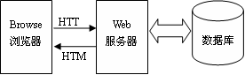

图2-1 B/S结构图

## 2.3 MySQL 介绍

在软件项目，通过经营性数据的数据库，可以保证其安全，独立和数据一致，访问数据的系统来提供，所以有效减少时间程序员开发应用程序。

MySQL可以支持多线程，可以方便使用系统的资源，提高运行的速度。并提供odbc、jdbc和tcp/ ip，以各种形式连接到MySQL; 功能方面表现欠缺，规模小，但对于这个系统就足够了。

因为MySQL是源代码对外开放的，所以任何人都可以通过相应的方法下载，并根据个性化需求进行修改。 由于MySQL的速度，可靠性和适应性，MySQL受到重视。

MySQL虽然功能可能不是很强大，但由于其开源，广泛传播，导致很多人都意识到这个数据库。

## 2.4 MySQL环境配置

本系统的数据使用的是MySQL,所以要将MySQL安装到指定目录，如果下载的是非安装的MySQL压缩包，直接解压到指定目录就可以了。然后点击C:\Program Files\MySQL\bin\winMySQLadmin.exe这个文件其中C:\Program Files\MySQL是MySQL安装目录。输入winMySQLadmin的初始用户、密码（注：这不是MySQL里的用户、密码）随便填不必在意，确定之后右下角任务的启动栏会出现一个红绿灯的图标，红灯亮代表服务停止，绿灯亮代表服务正常，左击这个图标->winnt->install the service 安装此服务，再左击这个图标->winnt->start the service 启动MySQL服务。

修改MySQL数据库的root密码。用cmd进入命令行模式输入如下命令:

cd C:\Program Files\MySQL\bin

MySQLadmin -u root -p password 123

回车出现Enter password: ，这是要输入原密码. 刚安装时密码为空,所以直接回车，此时MySQL 中账号 root 的密码被改为 123 安装完毕。

## 2.5 SpringBoot框架

SpringBoot是一个全新开源的轻量级框架。基于Spring4.0设计，其不仅继承了Spring框架原来有的优秀特性，而且还通过简化配置文件来进一步简化了Spring应用的整个搭建以及开发过程。另外在原本的Spring中由于随着项目的扩大导入的jar包数量越来越大，随之出现了jar包版本之间的兼容性问题，而此时SpringBoot通过集成大量的框架使得依赖包的版本冲突，以及引用的不稳定性问题得到了很好的解决。

SpringBoot可以看做是Spring的加强版本，但实质上都是Spring的相关技术，有了这些优秀的开源框架，程序员在开发过程中将事半功倍。

# 3系统需求分析

## 3.1系统功能

通过前面的功能分析可以将网上书城管理系统的功能分为管理员和用户两个部分，系统的主要功能包括首页、个人中心、用户管理、图书类型管理、图书分类管理、图书信息管理、我的收藏管理、系统管理、订单管理等内容。任何用户只要进入网站不需登录也可浏览到的信息，后台管理是针对已登录的用户看到满意的网上书城信息而设计的。

1、一般用户的功能及权限

所谓一般用户就是指还没有注册的过客,他们可以浏览主页面上的信息。但如果有中意的网上书城信息时，要登录注册，只有注册成功才有的权限。

2、管理员的功能及权限

用户信息的添加和管理，网上书城详细信息添加和管理和文档信息添加和管理以及网站信息管理，这些都是管理员的功能。

3、系统功能结构图

系统功能结构图是系统设计阶段，系统功能结构图只是这个阶段一个基础，整个系统的架构决定了系统的整体模式，是系统的根据。网上书城管理系统的整个设计结构如图3-1所示。



图3-1系统功能结构图

## 3.2可行性研究

通过对系统研究目标及内容的分析审察后，提出可行性方案，并对其进行论述。主要从技术可行性出发，再进一步分析经济可行性和操作可行性等方面。

### 3.2.1 经济可行性

开发系统所涉及到的资料，一般是在图书馆查阅，或是在网上进行查找收集。所需要的一些应用软件也都是在网上可以免费下载的，因此，开发成本是几乎为零。但是开发出来的系统，还是具有高效率，低成本，较高质量的。所以，从经济可行性的角度，该系统符合标准。

### 3.2.2操作可行性

现在随着科技的飞速发展，计算机早已经进入了人们的日常生活中，人们的工作环境也不像以前有那么多的要求，需要员工一定要到公司办公，有的工作在家也可以完成。这使得人们的工作效益有了很大的提高。操作的多样性也变高了。因此，管理的计算机化，智能化是社会发展而带来的必然趋势，各种智能的软件层出不穷，不同的软件能完成用户不同的需求，这不仅提高了工作效率还能完成一些客户特定的一些需求。本系统不仅界面简洁明了还采用可视化界面，用户只要用鼠标和键盘就可以完成对相关信息的修改，删除，添加等操作。因为这个系统的操作十分简单，方便上手，对于第一次使用系统的人，只需要很少的时间就可以上手操作。由此可见，本系统在操作上是可行的。

### 3.2.3 技术可行性

本系统开发选择java语言，它被研究的目的就是在于能够为网页创建等可以看到的信息。随着移动互联网技术的不断发展和创新，java俨然已成为下一代互联网的Web标准。所以设计选择使用MYSQL,数据库主要用来的建立和维护信息。对于前台开发要求应具备功能完善、易于操作等优点，后台数据库的要求则是能够建立和维护数据信息的统一性和完整性。

### 3.2.4 运行可行性

本系统作为以java作为开发语言的系统，而且选用springboot框架，B/S结构则决定了要操作本系统仅需要占用很小的资源，并没有过多地硬件配置要求，目前市面上只要能正常运行浏览器的个人电脑都可以正常运行使用该系统。

经过总结，本系统在经济方面、操作方面、技术方面、运行方面和时间方面的条件都得以满足，为此系统的开发具备了可行性条件。

### 3.2.5 时间可行性

从时间上看，在大四的最后一个学期，在实习工作与完成毕设两件大事相交叉的时间里，结合之前学习的相关知识，并开发系统，时间上是有点紧，但是也不是完全没可能实现，通过这段时间的努力功能基本实现。

## 3.3性能需求分析

对系统的性能，从（功能、运行、界面、安全）等方面进行，下面我们逐一进行分析；

1. 系统的功能是否完整进行分析：系统的功能，能对应设计出原始代码和算法，以表格同文字的形式进行详细介绍个人信息保证功能完整；

2. 系统的运行是否通畅进行分析：系统的每个功能都有编写数据的关系和应对的代码，通过需求分析和可行性分析进行分析和显示系统的物理数据，保证其进行通畅；

3. 系统的界面设计进行分析：对系统中的软件进行处理与分析的方式是由不同代码来进行的；从而使界面容易操作。

4. 系统的安全性进行分析：这样才可以每个角色的不同对应的信息也就不同，在登录系统务必使用自己的账号，密码登录，账号与密码错误自然就登录失败了。登录成功可以对自己的信息进行操作，不能对别人的账号的信息进行查看等操作，这样自然保证系统的安全性。

## 3.4系统业务过程分析

网上书城管理系统是两种身份的用户，主要涉及管理员和用户。每个身份都是操作起来都是清楚方便的。对于一些网上书城信息,这是任何人都可以查看的，但是如果用户想进入后台管理,则必须是已经进行登录的用户，或者想修改网上书城信息的话，也是需要用户为登录状态。这些用户的基本信息都由管理员对其统一管理。

根据网上书城实际过程的分析，网站有以下几个部分，其中用户注册，发布个人信息，修改个人信息；用户注册登录，发布网上书城信息；管理员管理用户信息；一般用户只可以浏览不可以发布信息。以上业务过程从用户角度可以分为两类使用本系统的用户角色，包括管理员和用户。以下针对各类用户说明相应的业务过程。

## 3.5系统用例图

系统用例图如下图3-2所示：



图3-2 系统业务用例图

# 4系统设计

## 4.1数据库设计

信息管理系统的效率和实现的效果完全取决于数据库结构设计的好坏。为了保证数据的完整性，提高数据库存储的效率，那么统一合理地设计数据库结构是必要的。数据库设计一般包括如下几个步骤：

（1）根据用户需求，确定数据库信息进行保存

对用户的需求分析是数据库设计的第一阶段，用户的需求调研，熟悉书城运作流程，系统要求，这些都是以概念模型为基础的。

（2）设计数据的概念模型

概念模型与数据建模用户的观点一致，用于信息世界的建模工具。通过E-R图可以清楚地描述系统涉及到的实体之间的相互关系。

用户注册实体图如图4-1所示：



图4-1用户注册实体图

图书信息实体图如图4-2所示：



图4-2图书信息实体图

购物车实体图如图4-3所示：



图4-3购物车实体图

（3）数据库逻辑结构分析

数据库概念结构设计后，可以数据库概念转化实际的数据模型，这是一种数据库的逻辑结构，就是将概念结构与支持数据库管理系统的模型相符合。具体的表设计如下所示：

表4-1：配置文件

|  |  |  |  |  |  |
| --- | --- | --- | --- | --- | --- |
| 字段名称 | 类型 | 长度 | 字段说明 | 主键 | 默认值 |
| id | bigint |  | 主键 | 主键 |  |
| name | varchar | 100 | 配置参数名称 |  |  |
| value | varchar | 100 | 配置参数值 |  |  |

表4-2：用户

|  |  |  |  |  |  |
| --- | --- | --- | --- | --- | --- |
| 字段名称 | 类型 | 长度 | 字段说明 | 主键 | 默认值 |
| id | bigint |  | 主键 | 主键 |  |
| addtime | timestamp |  | 创建时间 |  | CURRENT_TIMESTAMP |
| yonghuming | varchar | 200 | 用户名 |  |  |
| mima | varchar | 200 | 密码 |  |  |
| xingming | varchar | 200 | 姓名 |  |  |
| xingbie | varchar | 200 | 性别 |  |  |
| touxiang | varchar | 200 | 头像 |  |  |
| youxiang | varchar | 200 | 邮箱 |  |  |
| shouji | varchar | 200 | 手机 |  |  |
| money | float |  | 余额 |  | 0 |

表4-3：购物车表

|  |  |  |  |  |  |
| --- | --- | --- | --- | --- | --- |
| 字段名称 | 类型 | 长度 | 字段说明 | 主键 | 默认值 |
| id | bigint |  | 主键 | 主键 |  |
| addtime | timestamp |  | 创建时间 |  | CURRENT_TIMESTAMP |
| tablename | varchar | 200 | 商品表名 |  | tushuxinxi |
| userid | bigint |  | 用户id |  |  |
| goodid | bigint |  | 商品id |  |  |
| goodname | varchar | 200 | 商品名称 |  |  |
| picture | varchar | 200 | 图片 |  |  |
| buynumber | int |  | 购买数量 |  |  |
| price | float |  | 单价 |  |  |
| discountprice | float |  | 会员价 |  |  |
| goodtype | varchar | 200 | 商品类型 |  |  |

表4-4：用户表

|  |  |  |  |  |  |
| --- | --- | --- | --- | --- | --- |
| 字段名称 | 类型 | 长度 | 字段说明 | 主键 | 默认值 |
| id | bigint |  | 主键 | 主键 |  |
| username | varchar | 100 | 用户名 |  |  |
| password | varchar | 100 | 密码 |  |  |
| role | varchar | 100 | 角色 |  | 管理员 |
| addtime | timestamp |  | 新增时间 |  | CURRENT_TIMESTAMP |

表4-5：地址

|  |  |  |  |  |  |
| --- | --- | --- | --- | --- | --- |
| 字段名称 | 类型 | 长度 | 字段说明 | 主键 | 默认值 |
| id | bigint |  | 主键 | 主键 |  |
| addtime | timestamp |  | 创建时间 |  | CURRENT_TIMESTAMP |
| userid | bigint |  | 用户id |  |  |
| address | varchar | 200 | 地址 |  |  |
| name | varchar | 200 | 收货人 |  |  |
| phone | varchar | 200 | 电话 |  |  |
| isdefault | varchar | 200 | 是否默认地址[是/否] |  |  |

表4-6：图书信息

|  |  |  |  |  |  |
| --- | --- | --- | --- | --- | --- |
| 字段名称 | 类型 | 长度 | 字段说明 | 主键 | 默认值 |
| id | bigint |  | 主键 | 主键 |  |
| addtime | timestamp |  | 创建时间 |  | CURRENT_TIMESTAMP |
| tushumingcheng | varchar | 200 | 图书名称 |  |  |
| tushufenlei | varchar | 200 | 图书分类 |  |  |
| tushuleixing | varchar | 200 | 图书类型 |  |  |
| tupian | varchar | 200 | 图片 |  |  |
| jianshu | varchar | 200 | 简述 |  |  |
| zuozhe | varchar | 200 | 作者 |  |  |
| chubanshe | varchar | 200 | 出版社 |  |  |
| xiangqing | longtext | 4294967295 | 详情 |  |  |
| clicktime | datetime |  | 最近点击时间 |  |  |
| clicknum | int |  | 点击次数 |  | 0 |
| price | float |  | 价格 |  |  |
| onelimittimes | int |  | 单限 |  | -1 |
| alllimittimes | int |  | 库存 |  | -1 |

表4-7：图书类型

|  |  |  |  |  |  |
| --- | --- | --- | --- | --- | --- |
| 字段名称 | 类型 | 长度 | 字段说明 | 主键 | 默认值 |
| id | bigint |  | 主键 | 主键 |  |
| addtime | timestamp |  | 创建时间 |  | CURRENT_TIMESTAMP |
| tushuleixing | varchar | 200 | 图书类型 |  |  |

表4-8：图书分类

|  |  |  |  |  |  |
| --- | --- | --- | --- | --- | --- |
| 字段名称 | 类型 | 长度 | 字段说明 | 主键 | 默认值 |
| id | bigint |  | 主键 | 主键 |  |
| addtime | timestamp |  | 创建时间 |  | CURRENT_TIMESTAMP |
| tushufenlei | varchar | 200 | 图书分类 |  |  |

表4-9：token表

|  |  |  |  |  |  |
| --- | --- | --- | --- | --- | --- |
| 字段名称 | 类型 | 长度 | 字段说明 | 主键 | 默认值 |
| id | bigint |  | 主键 | 主键 |  |
| userid | bigint |  | 用户id |  |  |
| username | varchar | 100 | 用户名 |  |  |
| tablename | varchar | 100 | 表名 |  |  |
| role | varchar | 100 | 角色 |  |  |
| token | varchar | 200 | 密码 |  |  |
| addtime | timestamp |  | 新增时间 |  | CURRENT_TIMESTAMP |
| expiratedtime | timestamp |  | 过期时间 |  | CURRENT_TIMESTAMP |

表4-10：收藏表

|  |  |  |  |  |  |
| --- | --- | --- | --- | --- | --- |
| 字段名称 | 类型 | 长度 | 字段说明 | 主键 | 默认值 |
| id | bigint |  | 主键 | 主键 |  |
| addtime | timestamp |  | 创建时间 |  | CURRENT_TIMESTAMP |
| userid | bigint |  | 用户id |  |  |
| refid | bigint |  | 收藏id |  |  |
| tablename | varchar | 200 | 表名 |  |  |
| name | varchar | 200 | 收藏名称 |  |  |
| picture | varchar | 200 | 收藏图片 |  |  |
| type | varchar | 200 | 类型(1:收藏,21:赞,22:踩) |  | 1 |

表4-11：订单

|  |  |  |  |  |  |
| --- | --- | --- | --- | --- | --- |
| 字段名称 | 类型 | 长度 | 字段说明 | 主键 | 默认值 |
| id | bigint |  | 主键 | 主键 |  |
| addtime | timestamp |  | 创建时间 |  | CURRENT_TIMESTAMP |
| orderid | varchar | 200 | 订单编号 |  |  |
| tablename | varchar | 200 | 商品表名 |  | tushuxinxi |
| userid | bigint |  | 用户id |  |  |
| goodid | bigint |  | 商品id |  |  |
| goodname | varchar | 200 | 商品名称 |  |  |
| picture | varchar | 200 | 商品图片 |  |  |
| buynumber | int |  | 购买数量 |  |  |
| price | float |  | 价格/积分 |  | 0 |
| discountprice | float |  | 折扣价格 |  | 0 |
| total | float |  | 总价格/总积分 |  | 0 |
| discounttotal | float |  | 折扣总价格 |  | 0 |
| type | int |  | 支付类型 |  | 1 |
| status | varchar | 200 | 状态 |  |  |
| address | varchar | 200 | 地址 |  |  |
| tel | varchar | 200 | 电话 |  |  |
| consignee | varchar | 200 | 收货人 |  |  |
| logistics | longtext | 4294967295 | 物流 |  |  |
| goodtype | varchar | 200 | 商品类型 |  |  |

表4-12：公告资讯

|  |  |  |  |  |  |
| --- | --- | --- | --- | --- | --- |
| 字段名称 | 类型 | 长度 | 字段说明 | 主键 | 默认值 |
| id | bigint |  | 主键 | 主键 |  |
| addtime | timestamp |  | 创建时间 |  | CURRENT_TIMESTAMP |
| title | varchar | 200 | 标题 |  |  |
| introduction | longtext | 4294967295 | 简介 |  |  |
| picture | varchar | 200 | 图片 |  |  |
| content | longtext | 4294967295 | 内容 |  |  |

表4-13：图书信息评论表

|  |  |  |  |  |  |
| --- | --- | --- | --- | --- | --- |
| 字段名称 | 类型 | 长度 | 字段说明 | 主键 | 默认值 |
| id | bigint |  | 主键 | 主键 |  |
| addtime | timestamp |  | 创建时间 |  | CURRENT_TIMESTAMP |
| refid | bigint |  | 关联表id |  |  |
| userid | bigint |  | 用户id |  |  |
| nickname | varchar | 200 | 用户名 |  |  |
| content | longtext | 4294967295 | 评论内容 |  |  |
| reply | longtext | 4294967295 | 回复内容 |  |  |

## 4.2系统整体设计

### 4.2.1 系统设计思想

系统确定了各项需求，完成了系统的分析和数据库的设计，它就可以根据网站的特点决定网站的发展模式，才能实现代码。通过对网站的分析，这个网站是属于一个小项目，所完成的功能相对简单，就是对数据的基本操作。从而决定采用B/S开发模式。该模型的基本过程是：当用户访问网站的浏览器，或从用户向服务器发送请求时，通过接收请求，然后调用数据访问逻辑运算如比，将结果返回给将结果返回到用户通过浏览器。

使用开发的模型时，我们要把一些常用的，可以重复使用了java技术。当用户浏览网页，很多网页上的信息是从数据库动态删除，这就要求网页必须有数据库操作的能力，如连接数据库和数据表，更新。一个网站包含多个相同的网页，实现数据库操作功能的、代码就需要在不一样的网页中重复的被使用，这样不仅降低了工作的效率，一般也会给维护带来较大的麻烦。为了弥补这一缺陷，功能代码应该在java中完整的数据库操作，可以使用在每一个页面上。

### 4.2.2系统流程图

下图是用户进入这个网上书城管理系统后，基本的操作流程。一进入首页便可以进行各种网上书城信息的浏览，包括图书信息等，用户可以根据自身的需求来找适合自己的图书，如果有合适的图书时，就能进行相应的操作，但前提是必须是登录的用户，不然系统会提示需重新登录才可操作。用户也可通过公告的消息，了解实时的情况，这样有助于结合自身，更好的适应网上书城的分享需求，最后用户可以根据自己获得信息的满意程度来进行操作。



图4-4系统操作流程图

# 5系统详细设计

## 5.1系统功能模块

网上书城管理系统，在系统首页可以查看首页、图书信息、公告资讯、个人中心、后台管理、购物车等内容进行详细操作，如图5-1所示。



图5-1系统首页界面图

用户注册，在用户注册页面通过填写用户名、密码、姓名、邮箱、手机等信息完成用户注册，如图5-2所示。



图5-2用户注册界面图

图书信息，在图书信息页面可以查看图书名称、价格、单次购买、库存、图书分类、图书类型、图片、简述、作者、出版社、点击次数、详情等详细内容，并进行添加到购物车、立即购买，评论或收藏等操作，如图5-3所示。

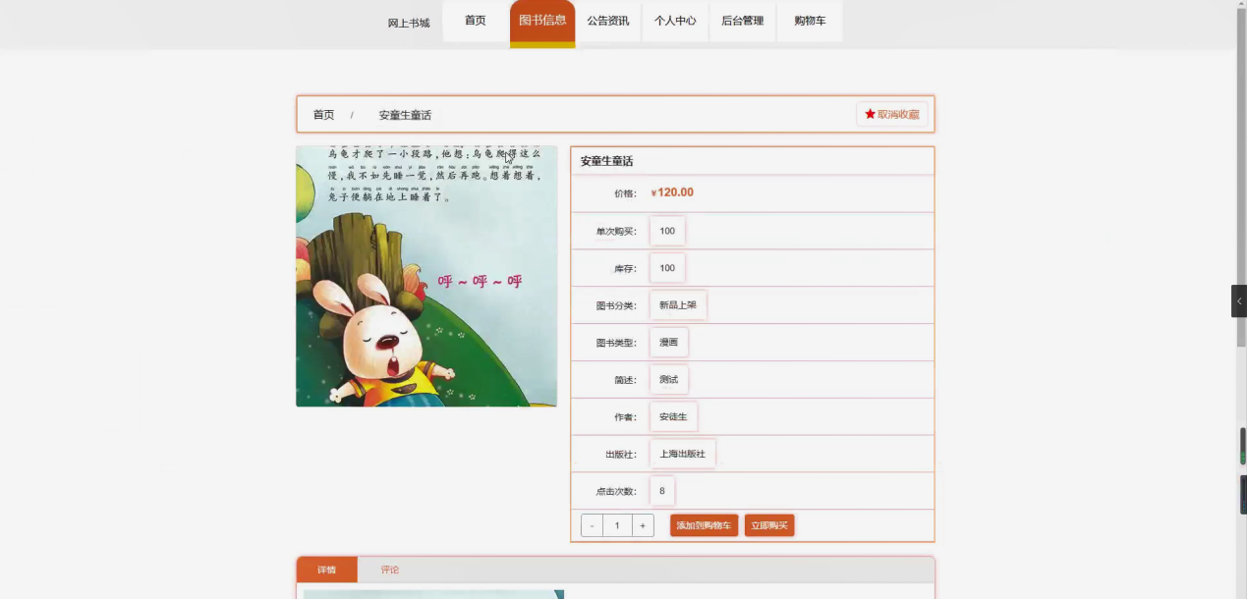

图5-3图书信息界面图

个人中心，在个人中心页面通过填写用户名、密码、姓名、性别、上传图片、邮箱、手机、余额等内容进行更新信息，根据需要对我的订单，我的地址、我的收藏进行相应的操作管理，如图5-4所示。

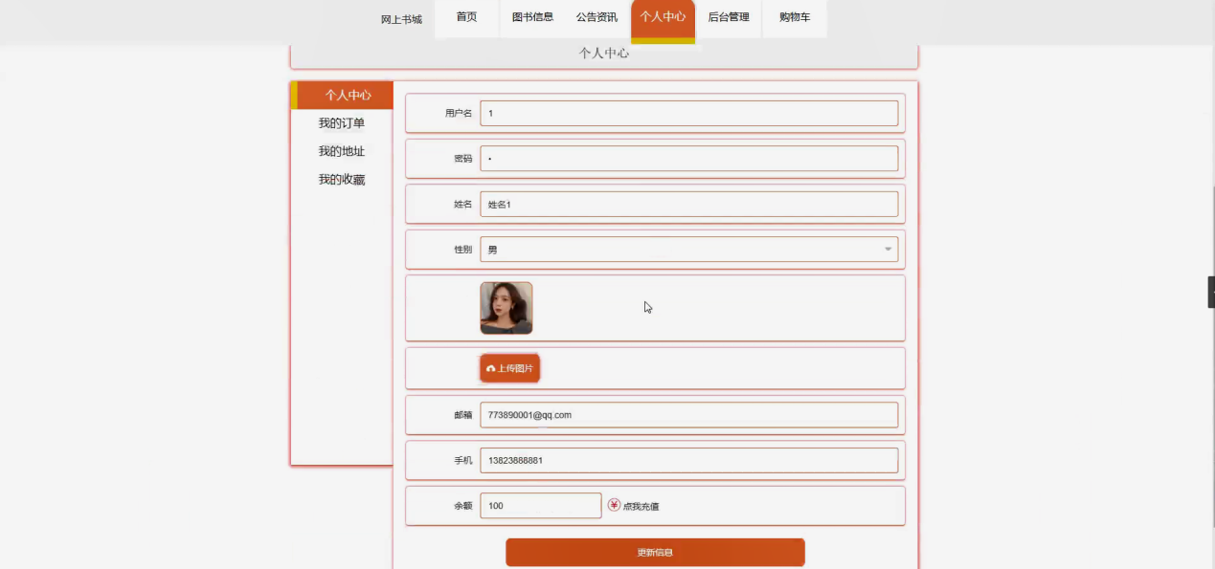

图5-4个人中心界面图

购物车，在购物车页面可以查看购买商品、价格、数量、总价等详细内容，并进行点击购买或删除等操作，如图5-5所示。

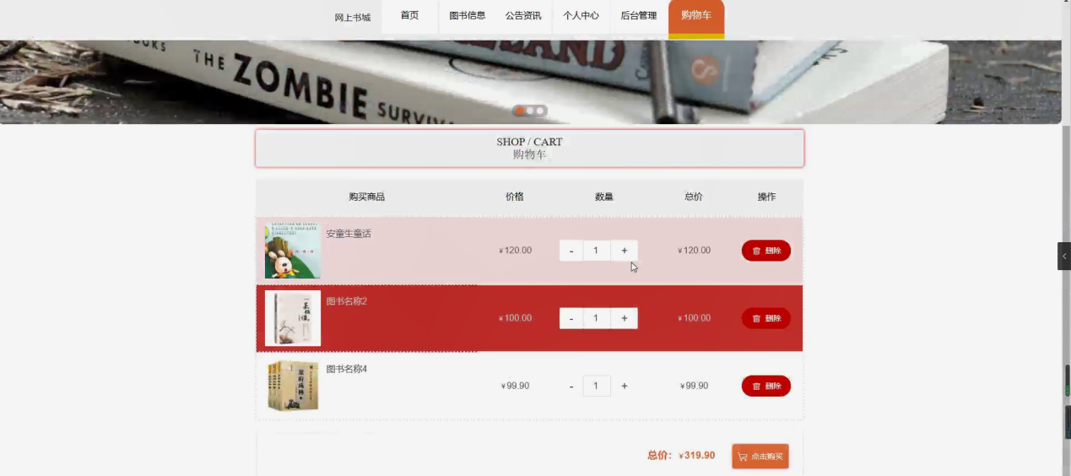

图5-5购物车界面图

## 5.2管理员功能模块

管理员登录系统，管理员通过输入用户名、密码，选择角色并点击登录进行系统登录操作，如图5-6所示。

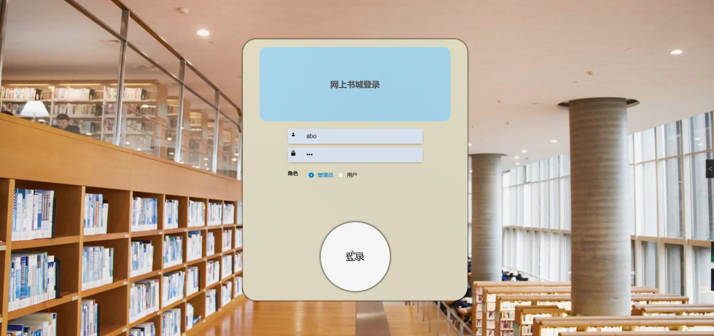

图5-6管理员登录界面图

管理员登录系统后，可以对首页、个人中心、用户管理、图书类型管理、图书分类管理、图书信息管理、我的收藏管理、系统管理、订单管理等功能进行相应操作，如图5-7所示。

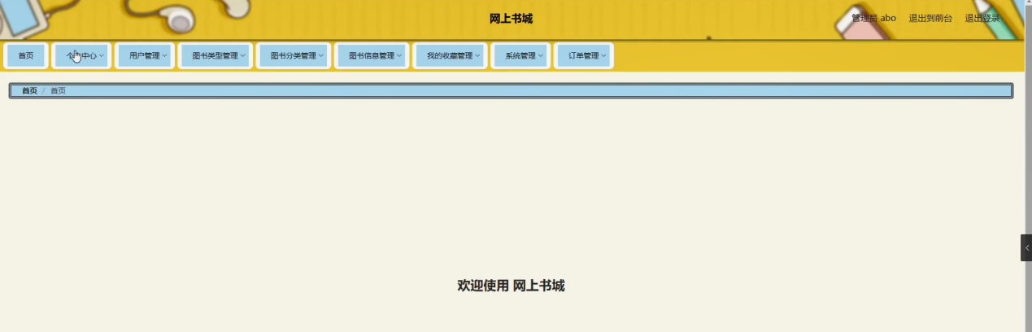

图5-7管理员功能界面图

用户管理，在用户管理页面可以对索引、用户名、姓名、性别、头像、邮箱、手机等信息进行详情，修改或删除等操作，如图5-8所示。

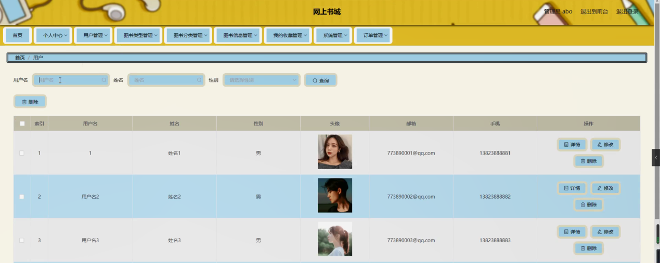

图5-8用户管理界面图

图书类型管理，在图书类型管理页面可以对索引、图书类型等信息进行修改和删除等操作，如图5-9所示。

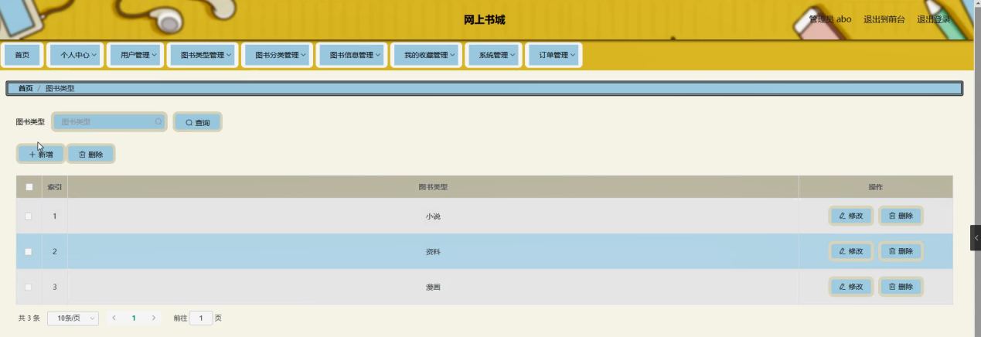

图5-9图书类型管理界面图

图书分类管理，在图书分类管理页面可以对索引、图书分类信息进行修改或删除等操作，如图5-10所示。

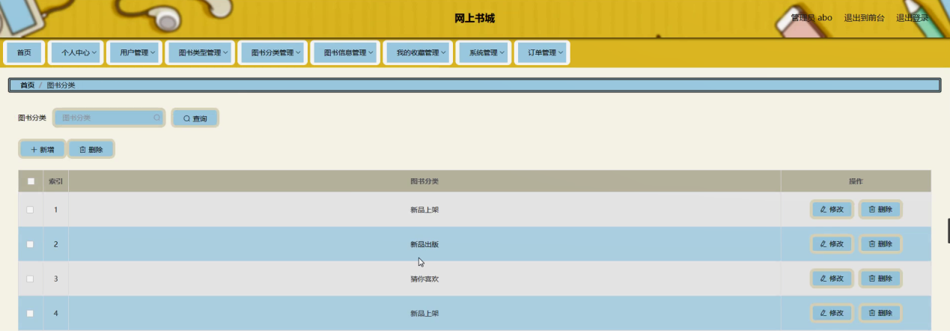

图5-10图书分类管理界面图

图书信息管理，在图书信息管理页面可以对索引、图书名称、图书分类、图书类型、图片、简述、作者、出版社、价格、单限、库存等信息进行详情，修改、查看评论或删除等操作，如图5-11所示。

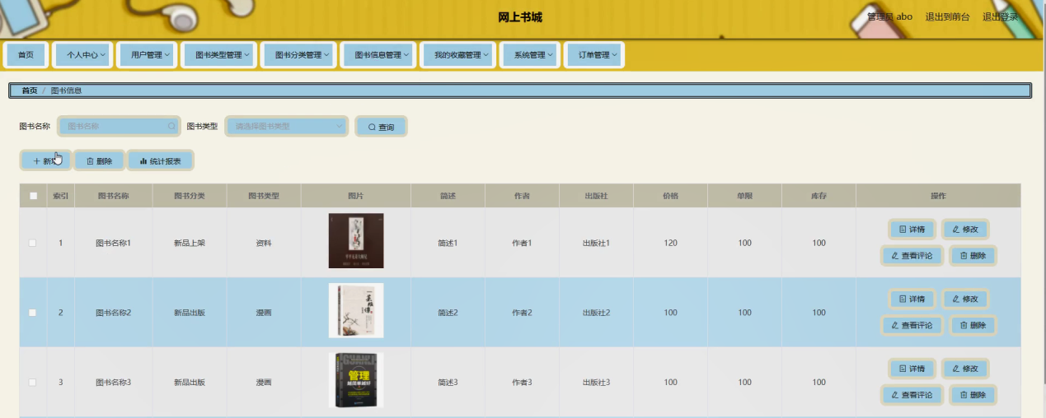

图5-11图书信息管理界面图

系统管理，在公告资讯页面可以对索引、标题、图片等信息进行详情，修改或删除等操作，还可以对轮播图管理进行详细操作；如图5-12所示。

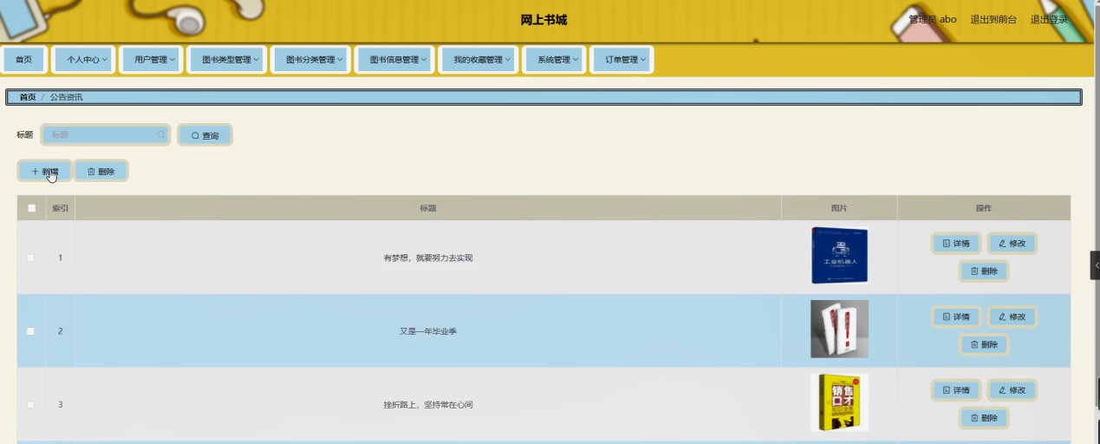

图5-12系统管理界面图

订单管理，在已支付订单页面可以对索引、订单编号、商品名称、商品图片、购买数量、价格/积分、折扣价格、总价格/总积分、折扣总价格、支付类型、状态、地址、电话、收货人、商品类型、下单时间等信息进行详情，发货或删除等操作，还可以对已退款订单，已完成订单，已发货订单，未支付订单，已取消订单进行相应的操作管理；如图5-13所示。

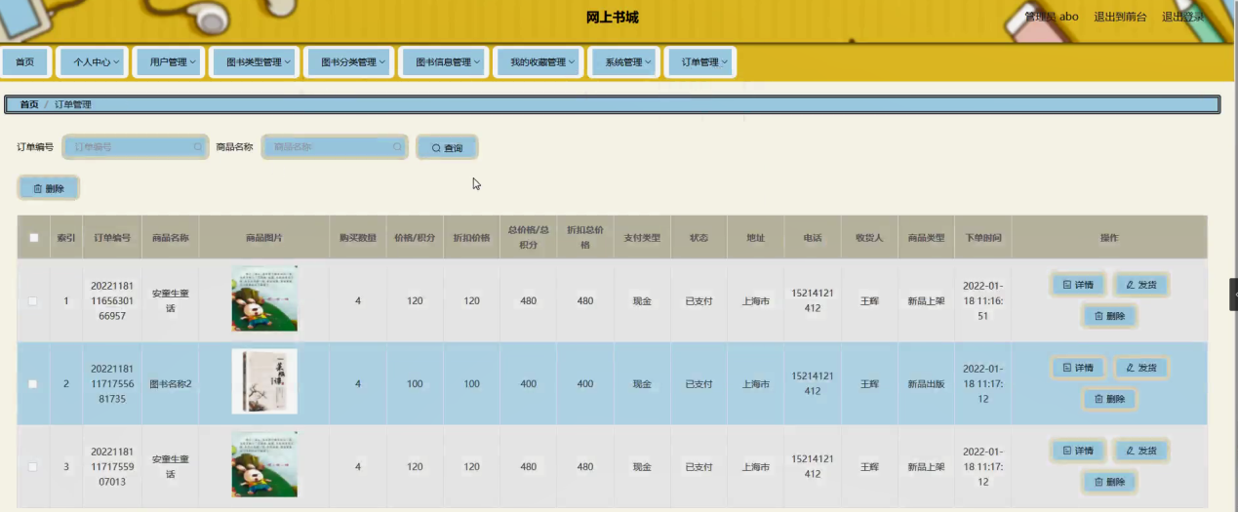

图5-13订单管理界面图

## 5.3用户后台功能模块

用户登录进入系统后台，可以对首页、个人中心、我的收藏管理、订单管理等功能进行相应操作，如图5-14所示。

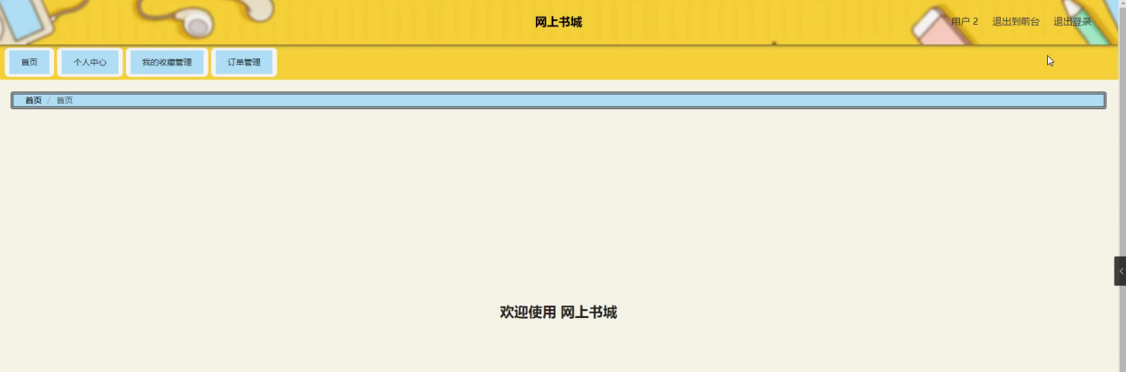

图5-14用户后台功能界面图

个人中心，在个人信息页面通过填写用户名、姓名、性别、头像、邮箱、手机等信息进行个人信息修改操作，如图5-15所示。

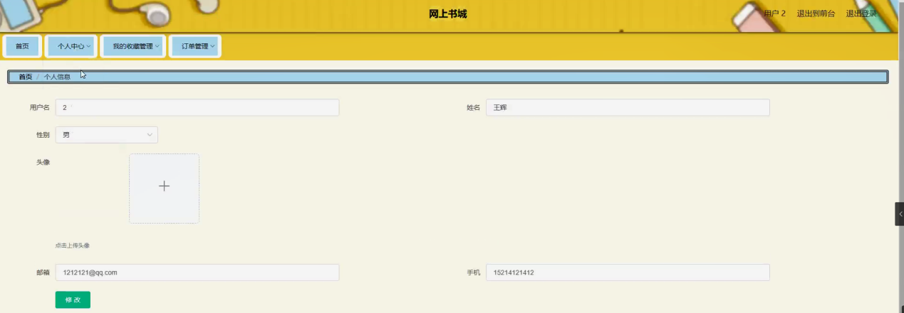

图5-15个人中心界面图

我的收藏管理，在我的收藏管理页面可以对索引、收藏名称、收藏图片等内容进行详情或删除操作，如图5-16所示。

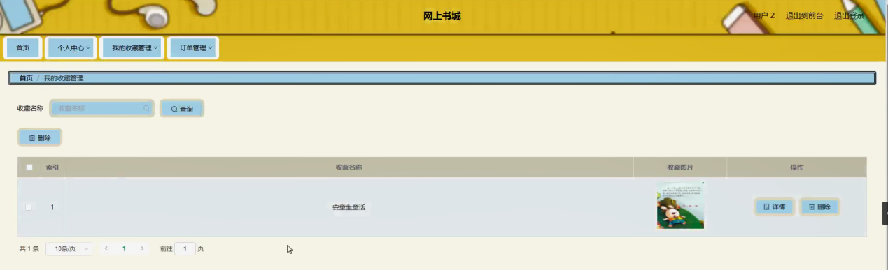

图5-16我的收藏管理界面图

# 6系统测试

系统测试不仅仅是发现系统潜在的BUG或错误，而更为重要的是为用户提供一个良好的体验和安全可使用的产品服务。而通过发现错误或潜在的问题，将有助于提升产品的竞争力，这也是软件测试的其中的重要目的之一。

软件测试的方法有好几种，但目前主要采用的是包括以功能为主要测试方向的黑盒测试以及以逻辑为主要测试方向的白盒测试，这是两种不同的测试方法，针对的测试侧重点不同，本课题根据实际需求情况，选择以功能为主要的黑盒测试方法，同时测试是要遵循一定的规则来执行的，一个测试要执行其执行的依据一般是由测试用例来规定的，而测试用例一般是依据需求或说明书来综合制定的，测试在硬件出厂前是十分重要的一个过程，本课题由于时间和精力的关系，选择以实现的功能作为测试要点来进行测试。具体测试过程如下：

测试用例1及测试过程：

登录：录入登录信息，账号，密码，权限，点击登录按钮，会出现两种情况：登录成功进入用户具有权限的功能界面和提示登录失败。

测试用例2及测试过程：

管理员登录：录入登录信息，管理员账号，密码，权限，点击登录按钮，会出现两种情况：登录成功进入管理员具有权限的功能界面和提示登录失败。

# 7总结与心得体会

## 7.1 总结

通过完成该网上书城管理系统和本论文的撰写让我更加明白了软件开发过程中软件工程思想的重要性。在项目的前期由于对需求分析做的不够谨慎和明确,导致了后面在设计甚至编码时候造成了许多不必要的麻烦。由此在今后的学习和工作开发之中必须要牢牢把握住软件工程的设计思想和方法,这样可以进一步保证项目开发的健壮性和准确性。

本网站所实现的是一个网上书城管理系统，该系统严格按照需求分析制作相关模块，并利用所学知识尽力完成，但是本人由于学识浅薄，无法真正做到让该程序可以投入市场使用，仅仅简单实现部分功能，希望日后还能改善。

本系统具有以下优点：

该系统具有较高的适用性，选用B/S结构，可以在绝大部分个人平台上使用该系统。

系统将用户权限进行划分，管理员和用户能看到及操作的信息不一样，两者具备不同的操作权限。

该系统操作界面简单明了，大部分人都可以正常使用。

但也存在以下问题需要改进：

系统的执行效率的考虑实属不够，比如数据库的存储过程、页面的设计及美化程度以及页面调用方式等。

运行时窗口不能被刷新，可以改进。

系统过于简单，显示的信息有限。。

不能添加多个管理员账号，如果可以则将利于发展网上书城管理系统规模，便于网上书城信息集中管理。

这些问题可以再进一步的修改和完善以及进行后期的维护。

本网站使用了java开发技术与mysql数据库共同完成设计。在网站最后测试运行的时候，调试程序时，总是出现多处报错，通过查看错误提示，发现是数据库连接有问题，总是不正确。后来经过不断的查找才发现登录数据库的密码错误，随后修改数据库密码，这才正常调试了出来。解决问题还是在于查阅了有关java和mysql方面的图书、上了各种网上书城管理系统吸取成熟的经验。由于自己在之前的课程设计等学科上并没有很好的掌握知识，没有进一步的去自学网站的设计，对于一些框架技术基本都已不记得，更不会灵活的使用。所以这次的毕业设计，为了较好的完成，自己重新去图书馆借书研究，弥补之前丢失的知识。

## 7.2 心得体会

由于经验和能力不足，导致在开发、设计该系统的时候，出现了比较多的问题，例如需要用到的技术不熟悉、程序报错等,后来我积极地向同学当中的大牛询问自己出现的问题同时也会找一些相关的书进行学习,慢慢的一点点将自己遇到的问题逐渐解决。所以不管以后在任何时候合作都会让自己事半功倍。通过本系统的完整的开发,可以遇到自己平时写一些简单的小程序遇不到的问题,不仅仅局限与技术与业务方面的,同时也使得自己更加深入的了解软件过程的开发设计思想,对于即将踏入社会工作而言,这些心得都十分重要。在以后的研究生学习生涯也必须加深这方面的理解,将最好的开发技术和最新的科学原理运用到自己以后的开发工作和学习研究中去。

参考文献

[1] 李兴华. JavaWeb开发实战经典基础篇(第1版)[M].北京：清华大学出版社,2010.8

[2] 程志艳, 张亮. JSP实用简明教程[M].北京：清华大学出版社,2005.12

[3] 陈刚. Eclipse从入门到精通[M].北京：清华大学出版社,2005.6

[4] 李勇平.JSP应用开发详解[M].电子工业出版社,2005.10

[5] 郑自国,邹丰义.Java案例开发集锦[M].北京:电子工业出版社,2005.2

[6] 张孝祥. 深入Java Web开发内幕——核心基础[M]. 北京：电子工业出版社.  2006

[7] 李安渝. Web Services技术与实现[M]. 北京：国防工业出版社,2003

[8] 孙卫琴,李洪成.Tomcat 与 Java Web 开发技术详解[M].电子工业出版社,2003.6:1-205

[9] 曹广鑫 编著.JSP数据库项目开发宝典[M].北京:电子工业出版社,2006

[10] 王剑,邓武.基于Web服务面向服务的动态电子商务应用框架研究[J].科学技术与工程,2008,2(3):65-90

[11] 周旌恒.JSP应用开发详解（第三版）[M].北京:电子工业出版社,2004

[12] Shanliang Xue;Qing Yan Wei;Guang Ming Jiao;Dun Wen Zuo. Research Code Management System Based on J2EE[J]. Key Engineering Material.2010,Vol.431-432(188-191)

[13] Yan Ming Li;Li Feng Wan. Design On Framework Structure of College English Learning Management System Based on Struts2[J].Advanced Materials Research.2013,Vol.846-847(1558-1561)

[14] Bruce Eckel. Thinking in Java[M]. Upper Saddle River, New Jersey, USA:  Prentice Hall, 2006

[15] Joshua Bloch. Effective Java[M]. Piscataway, N.J:  IEEE Press, 2009

[16] Juan Lipson Vuong.A semantics-based routing scheme for grid resource discovery[M].E-Science: First

  International Conference on E-Science and GridComputing,2005:58-70,90

致谢

过程永远比结果重要。毕业设计是大学生活中最为浓墨重彩的一笔，在这个过程中不仅学到更为全面的书本和实践知识，更让我感受到了浓浓的同窗之情及师生情。虽然大学四年间做过不少实验作业，但是独立完成这样一个操作系统还是第一次，遇到困难时理所当然，我也有所心理准备，但是超出自身能力的部分还是需要寻求教师及同学的帮助。在此，我衷心地感谢我的指导教师，可以说，没有教师我就不能顺利完成这次设计。他总是在一筹莫展的时候为我指引方向。比如在开题报告，我的指导教师就细致地指导我该怎么有逻辑地将自己的想法和做法表达清楚，在此由衷感谢他。在设计的过程中，教师百忙之中也乐于给予我指导，不管多晚给教师发消息，不管是不是上班时间去教师办公室寻求帮助，他总能在第一时间对我施以援手，由于我在设计期间需要离校实习，不能及时到教师办公室检查设计进度，当时已经是晚上6点多，我匆匆赶到办公室时，教师依然在伏案办公，桌上是同学们的中期检查报告，检查完毕业设计后，他又继续查看同学们的中期报告，并督促我及时上交报告。教师给的意见总是一针见血地指出我设计及论文中的不足，并举例详细说明我的改进方法，不得不佩服他的学术水平及教学水平。在我开始着手实现这个设计的时候，通过需求分析及可行性分析对该系统有了较为浅显的认识；但是在我真正开始实现时发现事情并没有这么简单。任何成功都不是一蹴而就的，就算是一个简单的毕业设计也需要日积月累的知识和经验。于是，我便去寻求老师和同学的帮助，这也使得我得以从不同的角度重新考虑我的设计。终于，这个系统在我内心有了雏形。在真正实现这个设计的过程中，学习新知识是必定的，同时那些由于时间关系或者本来就没有掌握牢固的知识也有了进一步巩固的机会。然而最重要的是了解到如何作为一个开发人员，以开发人员的思维来看待软件开发的步骤和方法策略。

本次毕业设计的完成预示着大学时代的句号，在这个设计过程中，我收获到的绝不仅仅是做项目过程中要到的知识，更多的是同窗情谊和师生情谊，最重要的是做任何事情都要具备的认真态度，以及真正职业的思考方式方法。

最后真心祝愿同学们及老师工作顺利，祝学校越办越好！